Skjaldmö

Valhalla can wait

**GAME DESIGN DOCUMENT**

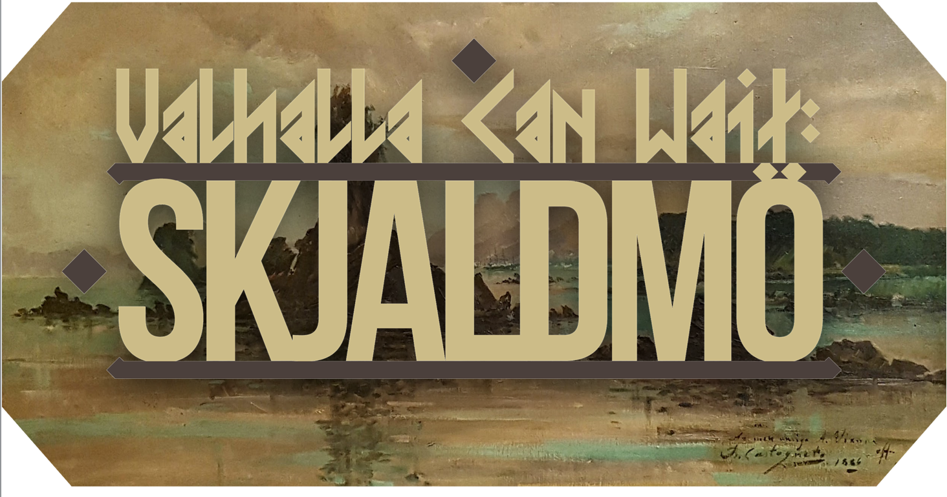

**Última atualização:**

17/05/2020

**Preparado por:**

Gustavo Françoso

**TABELA DE CONTEÚDO**

Análise do Jogo 4

Declaração de Missão 4

Gênero 4

Plataformas 4

Público-alvo 4

Enredo e Personagens 5

Gameplay 7

Visão geral da jogabilidade 7

Experiência do Jogador 7

Diretrizes de jogabilidade 7

Objetivos e recompensas do jogo 7

Mecânica de Jogabilidade 8

Projeto de nível 8

Estética do Jogo e Interface do Usuário 10

Cronograma e Tarefas 10

# Análise do Jogo

O jogo intitulado *“Valhalla can wait: Skjaldmö”* é um projeto acadêmico direcionado pela instituição de ensino *Fatec Carapicuiba.*  O jogo está sendo produzido por uma junção entre duas *“mini-desenvolvedoras”*, *Six Games* e *G9*.

O projeto está utilizando três fontes temáticas, tais elas: a Mitologia Nórdica, o livro de literatura e ficção intitulado de *O Sétimo,* escrito por André Vianco, e a série televisiva intitulada de *Vikings*.

# Declaração de Missão

*Valhalla can wait: Skjaldmö* é um jogo para a Plataforma *PC* do gênero Ação/Aventura e beat’em up com foco na narrativa. O propósito do jogo é contar uma história sobre as famosas “donzelas de escudo”, trazer a tona a relevância dessa figura histórica e ajudar a combater de alguma forma a desigualdade de gênero que vivemos em nossos dias atuais.

O jogador terá como objetivo principal, superar desafios em combate contra diversos inimigos sedentos por sua derrota. O jogador terá a escolha de um poder especial inspirado em deusas da mitologia nórdica e passará por níveis retratando invasões nórdicas reais.

# Gênero

Ação/Aventura

Beat’em up

# Plataformas

PC

Consoles (versão futura)

Mobile (versão futura)

# Público-alvo

Todas as pessoas acima de 13 anos.

O jogo procura abraçar causas contra o sexismo e desigualdade de gênero. Dito isto, vale ressaltar que o jogo **não é indicado** para jogadores que praticam tais atos preconceituosos.

Também, pessoas com interesses históricos no período e/ou afinidade com a mitologia nórdica.

# Enredo e Personagens

Edith Gervaise era uma freia na cidade de Paris no século XI. Rumores surgem de atividades brutais estarem sendo financiadas pela igreja. Era o começo da inquisição e da ordem dos templários.

Por não concordar com essas atitudes, Edith foge da cidade e acaba chegando à região da Normandia. Lá, uma terra de vikings, ela busca asilo. Os vikings, sensibilizados pela sua história, a transportam para a Noruega.

Ao chegar lá, ela é conduzida ao treinamento de batalha, onde trocam seu nome para Eyrla e a forçam a escolher uma mestra e se preparar para as invasões que estão por vir. Ela decide se render ao treinamento e às batalhas que virão, mas faz um juramento de nunca matar, não importando a situação.

A sua primeira batalha é na invasão de Yorkshire, onde a batalha parecia perdida, até que os vikings da Normandia aparecem para ajudar.

Após a batalha, os vikings retornam para a Noruega apenas para descobrir que suas terras haviam sido atacadas por seres sobrenaturais, vampiros! Eyrla, então, não vê problemas em abater as bestas que atacam o povo que a acolheu. Mas tudo não se passava de um sonho, que a ajuda a abraçar mais o povo e a cultura viking.

Os vikings ganham confiança e ficam mais audaciosos, resolvendo atacar a Sicília e posteriormente o norte da África. Depois de seguidos sucesso, os vikings resolvem se arriscar mais e atacam a Groenlândia, uma terra mística onde o povo local invoca uma criatura maléfica para protegê-los, um Ijiraq.

A batalha é difícil, mas os vikings saem vitoriosos e mais confiantes do que nunca. Eles decidem atacar o maior desafio possível para um viking, a cidade de Paris. Eyrla se sente amedrontada de voltar ao lugar de onde fugiu, mas ela aprendeu a amar as pessoas que a acolheram e jamais os abandonaria em batalha.

Os vikings invadem a cidade apenas para serem recebidos pelos templários que estavam se reunindo para poder combate-los. Eyrla encontra o general dos templários, Jehan, e, após uma batalha feroz, ela sai vitoriosa. Porém, se recusa a mata-lo e o deixa caído nas ruas de Paris. Ao virar as costas para seu oponente, Eyrla é surpreendia com um ataque que perfura seu peito e a mata.

|  |  |  |  |
| --- | --- | --- | --- |
| Caractere | Descrição | Características | Informações Comp. |
| Eyrla/Edith Gervaise | Personagem principal da história, controlada pelo jogador. | Alta, esguia, cabelo castanho, atlética. Luta usando um machado e um escudo. Roupa característica dos vikings. | Personagem possuí dois nomes, pois em certo momento de sua jornada, seu nome é alterado por conta da narrativa. |
| Lagherta  Resultado de imagem para lagertha | Uma das mestras possíveis de escolha. Ensina-te a movimentação do jogo e sua escolha acarreta em um poder especial diferente. | NPC. Te ensina o poder especial da Deusa: | Personagem histórica real, características físicas baseadas em relatos históricos. |
| Freydís  Resultado de imagem para freydis | Uma das mestras possíveis de escolha. Ensina-te a movimentação do jogo e sua escolha acarreta em um poder especial diferente. | NPC. Te ensina o poder especial da Deusa: | Personagem histórica real, características físicas baseadas em relatos históricos. |
| Brynhildr  Resultado de imagem para brynhildr viking | Uma das mestras possíveis de escolha. Ensina-te a movimentação do jogo e sua escolha acarreta em um poder especial diferente. | NPC. Te ensina o poder especial da Deusa: | Personagem histórica real, características físicas baseadas em relatos históricos. |
| Vamp7rão  https://suckerforvampires.files.wordpress.com/2009/10/15-1352311473t.jpg | Vilão da fase bônus número 1. | NPC. Vampiro de versão clássica, draculesco. Sem enfrentamento direto, brecha para retorno futuro. | Inspirado no livro “Os Sete” de André Vianco |
| Ijiraq  Resultado de imagem para ijiraq | Vilão da fase bônus número 2. | NPC. Um espírito da floresta que aparece para proteger o inuítes da invasão viking. Formato meio homem e meio rena. Olhos vermelhos. Transmorfo. | Criatura mitológica dos inuítes. Mantém os olhos vermelhos independente da forma que tomar. |
| Jehan  Resultado de imagem para templário | Líder dos templários de Paris, vilão do jogo. | NPC. Armadura templária completa. Sem o capacete, um homem forte, de olhos e cabelos escuros. | Características de vestuário baseadas em relatos históricos, mas sua existência e história não. |

# 

# Gameplay

## Visão geral da jogabilidade

O jogo será do gênero Ação/Aventura com foco narrativa, e com alguns elementos de um jogo Plataforma. No PC o jogador irá usar seu teclado para controlar o personagem, já em um futura versão para console, o jogo será adaptado para que possa ser jogado via joystick, e em uma futura versão mobile, será adaptado e será adicionado um controle virtual, o qual será controlado através do touchscreen do dispositivo.

## Experiência do Jogador

O jogador se encontrará em cada fase em uma localização diferente, onde o fundo da tela é a representação dessa localidade. Ele se moverá através do cenário utilizando as teclas W, A, S e D. Para atacar e defender, serão utilizadas as teclas H, J, K e L. Os inimigos aparecerão nas laterais da tela e o jogador deverá derrota-los para poder avançar através de certos pontos onde a tela não se moverá. A personagem terá um ataque fraco e rápido, um ataque forte e lento, uma defesa/escudada e um especial.

## Diretrizes de jogabilidade

Tendo em vista a classificação indicativa do jogo (13+), seguindo normas impostas pela *ESRB* (Entertainment Software Rating Board), o uso de sangue deverá ser de nível “baixo” e o uso de linguagem forte deverá se conter ao nível “moderado”.

A fidelidade histórica é importante, mas pode-se pegar informações dela e desenvolver de forma maleável.

## Objetivos e recompensas do jogo

Tratando-se de um jogo de ação com foco narrativo, a experiencia do jogador se baseia em aprender os melhores combos para derrotar seus inimigos e progredir na história, dessa forma avançará em sua jornada para desvendar sua história.

|  |  |  |
| --- | --- | --- |
| Recompensas | Sanções | Níveis de dificuldade |
| Desenvolvimento da história. | Inimigos fortes que necessitam de estratégia para serem derrotados. | Dificuldade nível padrão. |

## Mecânica de Jogabilidade

|  |  |
| --- | --- |
| **Atributos de caractere** |  |
| **Caractere** | **Habilidades de movimento / ações disponíveis** |
| Eyrla Gervaise | Movimentação para cima, esquerda, baixo e direita, pulo, ataque e ataques consecutivos e Habilidade Especial escolhida no início do jogo. |
| **Modos de Jogo** |  |
| Modo padrão. | A cada nova fase, o nível de dificuldade será maior. |
| Modo 2 jogadores. | A cada nova fase, o nível de dificuldade será maior. Mais inimigos que o modo padrão. |

## Projeto de nível

Haverá a princípio 3 níveis no jogo e 1 de treinamento, cada nível com inimigos diferentes, seguindo a narrativa do jogo, cada nível irá se passar em um local totalmente diferente, tais características de cada nível serão moldadas para trazer ao jogador o nível de imersão na história que esta sendo contada.

|  |  |
| --- | --- |
| **Níveis** |  |
| Treinamento | Aprender os comandos, escolher o especial, luta com inimigos fáceis para compreensão da mecânica, início da história. |
| Yorkshire | Luta com inimigos fracos, sem boss, continuação da história. |
| Norte da África | Luta com inimigos medianos, sem boss, aprofundamento da história. |
| Paris | Fase final, luta com inimigos fortes e boss no final (Jehan), conclusão da história. |

# Estética do Jogo e Interface do Usuário

O jogo terá sua estética baseada em pinturas renascentistas, ou seja, no efeito de pintura antiga e nas paletas de cores utilizadas em tais obras. A interface de usuário será simples, com um menu onde terão dois botões, um para o mapa de fases e outro para os créditos do jogo. No mapa de fases, será possível escolher a fase através de um mapa da Europa.

# Cronograma e Tarefas

|  |  |  |  |  |
| --- | --- | --- | --- | --- |
| **Tarefas a serem concluídas e agendadas** | | | | |
| **Tarefas** | **Líder de tarefas** | **Começar** | **Final** | **% Completo** |
| **Fase de Desenvolvimento** | | | | |
| Design |  |  |  |  |
| Enredo | Desconhecido | 9/4/15 | 9/8/15 | 0 % |
| Mecânica de Nível |  |  |  |  |
| Arte |  |  |  |  |
| Nível 1 |  |  |  |  |
| FX Especial |  |  |  |  |
| Ui |  |  |  |  |
| Engenharia |  |  |  |  |
| Gasoduto de Produção |  |  |  |  |
| Protótipos |  |  |  |  |
| Áudio |  |  |  |  |
| Design de som |  |  |  |  |
| Marco: Recursos de GamePlay e Música |  |  |  |  |
| **Fase de testes** | | | | |
| Plano de Teste |  |  |  |  |
| Teste Beta |  |  |  |  |
| Marco: Teste de QA |  |  |  |  |
| **Fase de implantação** |  |  |  |  |
| Planos "Go Live" |  |  |  |  |
| Marco: Pronto para Uso |  |  |  |  |